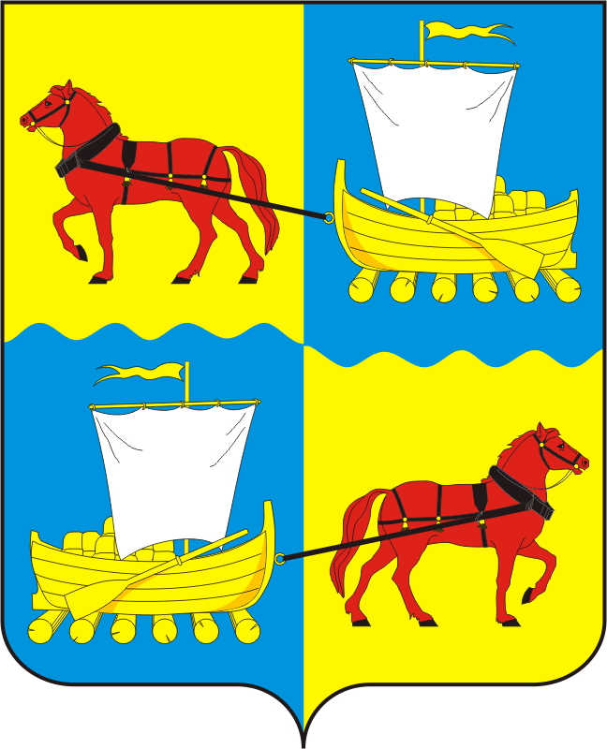
АДМИНИСТРАЦИЯ
муниципального образования
Переволоцкий поссовет
Переволоцкого района
Оренбургской области

ПОСТАНОВЛЕНИЕ

от 27.02.2024 № 42-п
п. Переволоцкий

Об утверждении актуализированной
схемы водоснабжения и водоотведения муниципального образования Переволоцкий поссовет
Переволоцкого района

В соответствии с Федеральным законом от 06.10.2023 года № 131-ФЗ «Об общих принципах организации местного самоуправления в Российской Федерации», Федеральным законом от 7 декабря 2011 г. № 416-ФЗ "О водоснабжении и водоотведении", постановлением Правительства РФ от 5 сентября 2013 г. № 782 "О схемах водоснабжения и водоотведения", на основании Устава муниципального образования Переволоцкий поссовет:
1. Утвердить актуализированную схему водоснабжения и водоотведения муниципального образования Переволоцкий поссовет Переволоцкого района до 2034года, согласно приложения.
2. Признать утратившим силу решение Совета депутатов муниципального образования Переволоцкий поссовет Переволоцкого района Оренбургской области от 16.12.2013г. № 116 «Об утверждении схемы водоснабжения и водоотведения муниципального образования Переволоцкий поссовет Переволоцкого района Оренбургской области».
3. Контроль за исполнением постановления оставляю за собой.
4. Постановление вступает в силу с момента его подписания.

Глава
муниципального образования Г.М. Храмшин

Разослано: прокурору, администрации Переволоцкого района.

